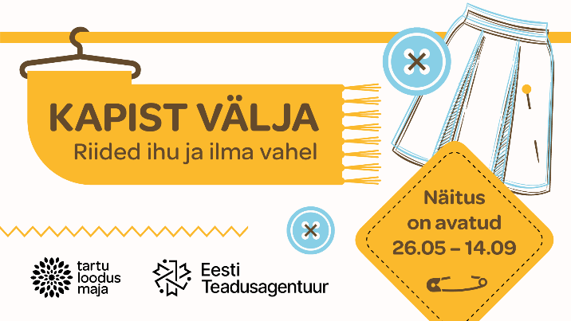
Minu nimi: __________________

*MIDA JUTUSTAVAD SILDID?
Otsi oma ühelt riideesemelt silt ja uuri seda.
Mida sealt teada said?
Mis materjalist on see tehtud? _____________________________________
Mis suurus? _________________________________________
Kuidas hooldada võib? (tingmärgid leiad sirmilt)
______________________________________________
______________________________________________
Kus tehtud (tootmismaa)?
________________________________________
Leia selle riideeseme tootmismaa Pelle ja Malle kaardilt ja pane nööp sobivasse pudelisse.

*MILLEST RIIDEID TEHAKSE?
Vaata näitust ja täienda skeemi erinevate rõivaste materjalide loodusliku päritolu kohta.
Taimedest

Loomadest

Naftast, maagaasist, kivisöest

*Otsi vastuseid
*Millest koosneb viskoos, lyocell, tencel kangas? ___________
*Mis materjalist kangast tehakse plastpudlitest? ___________
*Mis oli suurenduse all kõige huvitavam? _________________
______________________________________________
*Nimeta kinniseid, mida tead ja mida näitusel on kasutatud:
______________________________________________
*Paku 3 head võimalust, kuidas kasutada ja taaskasutada kantud riideid.
______________________________________________
_______________________________________________

MIDA JUTUSTAVAD SILDID?
Otsi oma ühelt riideesemelt silt ja uuri seda.
Mida sealt teada said?
Mis materjalist on see tehtud? _____________________________________
Mis suurus? _________________________________________
Kuidas hooldada võib? (tingmärgid leiad sirmilt)
______________________________________________
______________________________________________
Kus tehtud (tootmismaa)?
________________________________________
Leia selle riideeseme tootmismaa Pelle ja Malle kaardilt ja pane nööp sobivasse pudelisse.

*MILLEST RIIDEID TEHAKSE?
Vaata näitust ja täienda skeemi erinevate rõivaste materjalide loodusliku päritolu kohta.
Taimedest

Loomadest

Naftast, maagaasist, kivisöest

*Otsi vastuseid
*Millest koosneb viskoos, lyocell, tencel kangas? ___________
*Mis materjalist kangast tehakse plastpudlitest? ___________
*Mis oli suurenduse all kõige huvitavam? _________________
______________________________________________
*Nimeta kinniseid, mida tead ja mida näitusel on kasutatud:
______________________________________________
Paku 3 head võimalust, kuidas kasutada ja taaskasutada kantud riideid.
______________________________________________
_______________________________________________

